ФАС признала законными действия департамента соцзащиты населения Москвы
27.06.2016
Лето 2016 года запомнится столице как лето трагедии, унесшее жизни 14 ребят из Москвы, отправившихся на отдых в детский оздоровительный лагерь «Парк-отель Сямозеро».
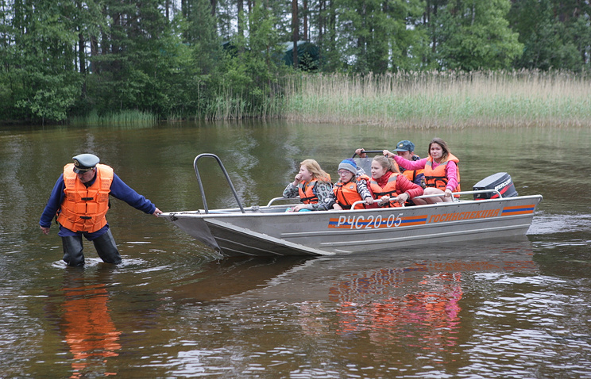
18 июня 47 школьников, отдыхавших в этом лагере по социальным путевкам, предоставляемым социально незащищенным семьям, отправились «покорять» своенравное Сямозеро. Начавшийся шторм перевернул лодки и 14 детей в итоге так и не смогли выжить в высоких волнах и холодной воде. Мэр Москвы Сергей Собянин выразил слова сочувствия семьям погибших и пострадавших школьников. Одновременно мэр Москвы Сергей Собянин отдал поручение провести тщательные проверки всех детских оздоровительных лагерей, в которых отдыхают дети столицы. Также проверки проводились в департаменте правительства столицы, разместившего государственный заказ на отдых на Сямозере. В том числе проверка проводилась Федеральной антимонопольной службой (ФАС). Как сообщает агентство «Интерфакс», Федеральная антимонопольная служба (ФАС) не обнаружила нарушений в Департаменте соцзащиты населения Москвы, который разместил госзаказ на организацию детского отдыха на Сямозере.
Как сообщил в воскресенье заместитель мэра Москвы по социальным вопросам Леонид Печатников, «проведенная ФАС проверка не выявила никаких нарушений при размещении этого госзаказа».
Расследование произошедшего продолжается. По итогам проводимых тщательных проверок выявлены нарушения организации отдыха детей еще в одном детском оздоровительном лагере на территории Карелии на Белом озере. В эти дни Следственным комитетом России в настоящий момент возбуждено уголовное дело по ч. 3 ст 238 УК РФ (оказание услуг, не отвечающих требованиям безопасности). Все дети, отдыхавшие на территории злополучного лагеря «Парк-отель Сямозеро», срочно эвакуированы и возвращены в столицы. Сам лагерь закрыт. Проверяется информация о жалобах на деятельность сотрудников лагеря и качество отдыха на его территории. В настоящий момент по итогам следственных действий задержаны директор лагеря Елена Решетова, ее заместитель Вадим Виноградов, инструкторы Лариса Васильева, Регина Иванова и Валерий Круподерщиков. Проводится проверка информации о поступлении звонков от пострадавших детей в медицинские учреждения, к которым не отнеслись как к призыву о помощи.
Проверки в лагерях в настоящий момент продолжаются.

Адрес страницы: http://sevizm.mos.ru/presscenter/news/detail/3235800.html
Управа района Северное Измайлово города Москвы

